Carte spéciale avec papier design
21/8/2014
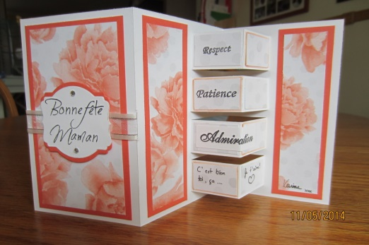
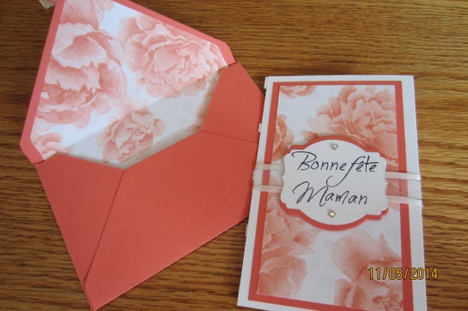
Bonsoir à toutes!
Désolée du long délai avant de publier. Beaucoup d'occupations diverses ces derniers-temps avant, pendant et après mes vacances.
Aujourd'hui, j'ai choisi de vous présenter une carte spéciale que j'ai trouvée en fouillant sur internet et avec laquelle j'avais d'abord de la difficulté à travailler. J'ai pris du temps à arriver à trouver un papier motif et des messages qui me convenaient pour ce type de cartes. Finalement, c'est en faisant une carte pour ma mère que j'ai réussi à faire un modèle qui me plaît beaucoup.
Ce papier à motif de l'ensemble "fraiche nostalgie" (retiré, malheureusement) me faisait toujours penser à ma mère, et en ajoutant celui-ci en "fond" pour cette carte, avec le carton uni murmure blanc pour la base, et le corail calypso pour les contours, tout s'est monté de soi. J'avoue que les mots qui sont estampés ne viennent pas de Stampin'Up!, mais on pourrait aussi bien choisir d'autres mots spécifiques à la personne à qui est dédiée la carte, les écrire dans un traitement de texte et les découper pour le recoller dans la carte.
Dès que je réussi à mettre le tutoriel de cette carte en français, je le rajouterai dans ce post. Alors si ça vous intéresse, revenez régulièrement!

Bonne soirée!

